Министерство образования и науки РФ

Федеральное государственное бюджетное образовательное учреждение

высшего профессионального образования

**«**Тверской государственный университет**»** (ФГБОУ ВО ТвГУ)

Юридический факультет

Специальность «Таможенное дело»

Кафедра конституционного, административного и таможенного права

**Особенности финансов унитарных предприятий**

курсовая работа по специализации «Финансы»

*Выполнил*:

Рагимова Алина Эмиль гызы

Студентка 2 курса, 27 группы

*Научный руководитель*:

Доктор экономических наук

Профессор кафедры конституционного,

административного и таможенного права

Сухарев Александр Николаевич

**Содержание:**

Введение………………………………………………………………………….3

ГЛАВА I СУЩНОСТЬ УНИТАРНОГО ПРЕДПРИЯТИЯ

1.1 Теоретические и правовые основы деятельности унитарных предприятий………………………………………………………………………………..5

1.2 Формирование и использование финансовых ресурсов в унитарных предприятиях………………………………………………………………………….6

ГЛАВА II АНАЛИЗ ОРГАНИЗАЦИИ ФИНАНСОВ НА ПРИМЕРЕ ГУП «МОСКОВСКИЙ МЕТРОПОЛИТЕН»

2.1 Доходы и расходы ГУП «Московский метрополитен»………………….7

2.2 Совершенствование финансов ГУП……………………………………….8

Заключение……………………………………………………………………..12

Список использованной литературы………………………………………….14

Приложения……………………………………………………………………..16

**Введение**

После перехода из командной экономики в условия рынка, стала более ощутима потребность совершенствования форм и методов управления государственной и муниципальной собственностью. В связи с этим особую актуальность приобретает формирование эффективного финансового механизма унитарных предприятий.

Государственные и муниципальные предприятия являются важными и объективно необходимыми элементами структуры современного общества, связанными с ролью государства в экономике, наличием потребностей, удовлетворение которых не может обеспечить частное производство, подчиненное интересам получения прибыли.

Цель работы состоит в том, чтобы провести анализ особенностей финансов унитарных предприятий.

В соответствии с целью были поставлены следующие задачи:

1. Изучить экономико-финансовую литературу по теме.
2. Рассмотреть основные понятия, касающиеся проблемы исследования: унитарные предприятия, финансовый механизм государственных и муниципальных предприятий
3. Проанализировать организацию финансов на примере конкретного ГУП
4. Разработать практические рекомендации по усовершенствованию финансов в ГУП «Московский метрополитен»

Объектом курсового исследования является ГУП «Московский метрополитен».

Предметом является финансово-хозяйственная деятельность данного унитарного предприятия.

В первой главе работы отображаются теоретико - правовые аспекты унитарного предприятия как одного из видов юридического лица, а так же рассматривается, каким образом формируются и используются финансы этого хозяйствующего субъекта.

Во второй главе курсовой работы производится анализ финансового механизма на примере ГУП «Московский метрополитен», его доходной и расходной частей, кроме того, приводятся пути увеличения эффективности формирования и использования финансовых ресурсов.

**ГЛАВА I СУЩНОСТЬ УНИТАРНОГО ПРЕДПРИЯТИЯ**

* 1. **Теоретические и правовые основы деятельности унитарных предприятий**

Деятельность этих коммерческих организаций регламентируется рядом законодательных актов, в первую очередь ГК РФ и ФЗ от 14.11.2002 № 161-ФЗ 78 «О государственных и муниципальных унитарных предприятиях», а также нормативными актами Правительства РФ и Минэкономразвития РФ.

Унитарным предприятие (УП) признается коммерческая организация, не наделенная правом собственности на имущество, закрепленное за ней собственником. В форме УП могут быть созданы только государственные и муниципальные предприятия.[1] Данные предприятия в России создаются в форме юридического лица, суть которого состоит в обособлении имущества, выделенного учредителями этому лицу для осуществления предпринимательской С лат. «унитарный» - единый, поэтому имущество предприятия неделимо принадлежит на праве собственности РФ, субъекту РФ или муниципальному образованию (ст.2). Существуют следующие виды УП (таб. 1.1):

* основанные на праве хозяйственного ведения (ст. 114 ГК РФ);
* основанные на праве оперативного управления (казённые предприятия) (ст. 115 ГК РФ)

Исходя из представленной в таблице 1.1 информации (см. Приложение 1), предприятия, основанные на праве хозяйственного ведения, обладают большей свободой действий, чем казенные предприятия и в большинстве случаев самостоятельно несут ответственность за результаты своей деятельности.

* 1. **Формирование и использование финансовых ресурсов в унитарных предприятиях**

Финансы предприятий являются частью общегосударственной финансовой системы. Финансовые ресурсы предприятия - это все источники денежных средств, аккумулируемые предприятием для формирования необходимых ему активов в целях осуществления всех видов деятельности как за счет собственных доходов, накоплений и капитала, так и за счет различного рода поступлений.

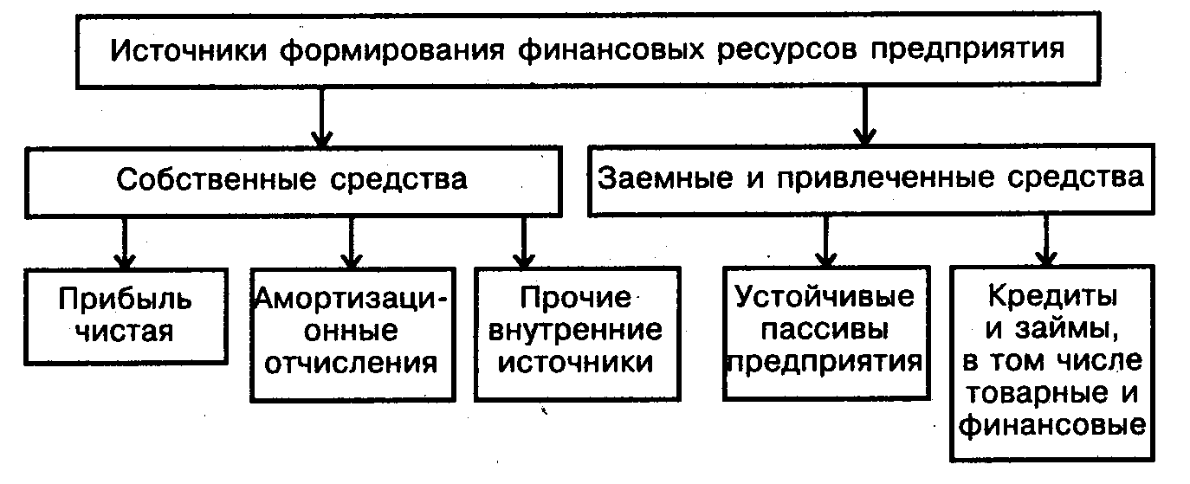

*Рис.1.1 Источники формирования финансовых ресурсов предприятия* *http://www.grandars.ru/college/ekonomika-firmy/finansy-predpriyatiya.html*

Уставный фонд государственного или муниципального унитарного предприятия определяет минимальный размер его имущества. Размер уставного фонда гос. предприятия должен составлять не менее чем 5 000 ММРОТ, а муниципального предприятия не менее чем 1 000 ММРОТ, установленных фед. законом на дату государственной регистрации предприятия.

Прибыль, которая получена от коммерческой деятельности ГУП, распределяется между государством (собственником имущества) и самим хозяйствующим субъектом. Часть прибыли может увеличить уставной фонд, а оставшаяся после выплаты налогов идет на следующие нужды:

* Формирование резервных фондов и отчисления в них
* Развитие производства
* Материальное поощрение
* Социальную сферу
* Благотворительную помощь

ГУП может пользоваться поддержкой государства: субсидиями, субвенциями и бюджетными кредитами.

Государственные унитарные предприятия могут получать от гос.органа дотации, если требуется покрыть убытки. Эти средства не облагаются налогом. В качестве основного показателя эффективности организации финансовых ресурсов на предприятии выступает его финансовая устойчивость, кроме того, ликвидность и платежеспособность.

**ГЛАВА II АНАЛИЗ ОРГАНИЗАЦИИ ФИНАНСОВ НА ПРИМЕРЕ ГУП «МОСКОВСКИЙ МЕТРОПОЛИТЕН»**

**2.1 Доходы и расходы ГУП «Московский метрополитен»**

ГУП «Московский метрополитен» - организация, которая осуществляет эксплуатацию системы скоростного транспорта Москвы и включает в себя Московский метрополитен и Московскую монорельсовую транспортную систему. Следует отметить, что метрополитен достаточно развит: является 5ым в мире по линиям и станциям, 2ым - по пассажиропотоку.[2]

Так как московское метро является госуд. унитарным предприятием, его руководство имеет право не публиковать результаты своей финансово- хозяйственной деятельности, поэтому в открытых источниках не сообщается его прибыль и затраты. Но на основе имеющейся информации в годовых отчетах можно составить представление о доходах и расходах Московского метро.

В составе расходов Московского метрополитена преобладают затраты на оплату труда работников( около 40% всех расходов). В Приложении 2 представлена структура расходов на 2014-2015 годы.

В таблице 2.4 рассматривается выручка метрополитена, которая на 60% состоит из доходов от перевозки пассажиров, 35% – субсидий по оплате проезда для льготных категорий граждан,5% – доходов от подсобно-вспомогательной, коммерческой и прочей деятельности (см. Приложение 4).

Из расчета годового дохода 83,2 млрд руб. и уровня чистой рентабельности 5% рассчитываем чистую прибыль от хозяйственной деятельности Московского метрополитена – 4,2 млрд руб.

*Таблица 2.1*

*Таблица Расчет дохода Московского метрополитена\**

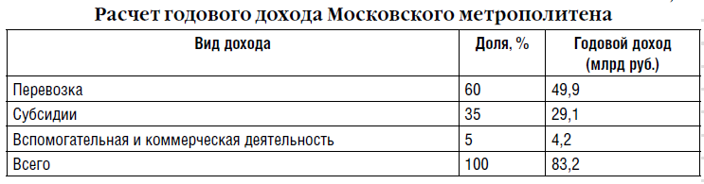

\**авторская разработка*

Согласно отчёту московского метрополитена ``О показателях за 2014- 2016 гг. и развитии ГУП ``Московский метрополитен``: размер Уставного капитала равняется 313 086 317,00 тыс. рублей; выручка от продажи билетов за 2016 г. равнялась 125731,33 тыс. рублей; расходы с учётом льготников составили 57725,76 тыс. рублей; рентабельность продаж – 2, 2% (хотя нормальное значение для данной отрасли от 9 % и более); среднемесячная заработная плата на одного работника 59,93 тыс. рублей

В 2014 году Правительство Москвы выпустило распоряжение о долгосрочном субсидировании московского метро, а именно на 15 лет на уровне 26 – 30 млрд. рублей ежегодно, для того, чтобы укрепить уверенность банковских структур в платежеспособности "Метрополитена".[3]

**2.2 Совершенствование финансов ГУП**

На сегодняшний день доля Московского метрополитена в перевозке пассажиров среди предприятий городского пассажирского транспорта столицы составляет 56%. Чтобы обеспечить надежную работу этой системы, необходимо не только строительство новых станций и линий, но и улучшение существующих коммуникаций и решение текущих проблем.

Согласно статистическим данным, столичное метро убыточно на 30%, а это удручающий показатель его финансовой эффективности. Для улучшения положения требуются серьезные структурные реформы. Например, стоит отказаться от европейских электропоездов, заменив их на принципиально новые отечественные, ведь цена импортных поездов слишком высока. Добавив к этому расходы по их эксплуатации и частые проблемы с путевым хозяйством, то потребность отказа становится очевидной. К примеру, эксплуатационный срок рельсов, где курсируют данные электропоезда, на порядок меньше, а это деньги.

Невозможно не отметить проблему кадровой политики Метрополитена, в связи с которой появилась неприятная тенденция: Метрополитен увольняет работников из числа коренных москвичей, взяв на их место гастарбайтеров, которым платят зарплату намного ниже, а Метрополитен попутно теряет пассажиров, способных оплачивать проезд.

Из-за непростой экономической ситуации объем средств, выделяемых на совершенствование столичного метрополитена, существенно уменьшается. Это значит, что необходимо искать способы сократить расходы на строительство и обслуживание метро, грамотно распределять имеющиеся финансовые ресурсы и поддерживать стабильное функционирование подземки.

У руководства «Московского метрополитена» в планах увеличение своей внебилетной доходной части к 2020 г. до 35%. Данная дополнительная прибыль составит примерно 10-14 миллиардов рублей в год. Эти денежные средства столичное метро намерено получать от строительства торговых комплексов в окрестностях как существующих, так и новых станций. Вложениями в возведение торговых центров будут, в основном, различные инвестиции и банковские кредиты. Арендаторами намечены крупные сетевые торговые компании.

Уже сейчас ведутся попытки заработать с помощью сдачи в наем околостанционных территорий, однако, это приносит совсем небольшой доход. Основной же приходится пока на продажу билетов и в год составляет порядка 40-42 млрд рублей.

**Заместитель мэра Москвы по вопросам градостроительной политики и строительства Марат Хуснуллин в недавнем интервью высказался о том, что правительство Москвы приняло решение не сокращать расходы на строительство метрополитена, «**потому что для Москвы это приоритет, это главный общественный транспорт, без которого жизнедеятельность мегаполиса просто немыслима.» В рамках адресной инвестиционной программы на 2016-2018 годы, сумма составляет около 620 млрд рублей.[4]

Также, по планам столичных властей к 2020 году расходы по эксплуатации в столичном метро сократятся более чем на 30% посредством проведения нескольких основным направлений: внедрения контракта жизненного цикла, т.е. производитель подвижных составов осуществляет все работы по обслуживания вагонов и некоторых депо; снижение подрядных организаций и улучшение эффективности работы персонала.

Необходимо взглянуть на иностранных коллег и их организацию метрополитена, взяв на заметку некоторые инновации, которые, возможно, следует использовать в столичном метро в будущем. Главное отличие зарубежного метрополитена от отечественного - комфортабельность перевозок, обслуживание пассажиров на более высоком уровне.

В Будапеште, к примеру, работает современная ветка метро, по которой ходят полностью автоматизированные поезда. Станции новой линии оборудованы всем необходимым для людей с ограниченными возможностями.

Дубайское метро — одно из самых современных в мире. Поезда автоматические, а на станциях и в вагонах работают кондиционеры. В составах разные вагоны: есть обычные смешанные, а есть предназначенные исключительно для женщин и детей.

Итак, Московский метрополитен находится лишь в начале своего пути, но уже произошедшие в его инфраструктуре изменения позволяют сделать вывод, что в будущем столичное метро будет стремительно развиваться, используя отечественный и зарубежный опыт.

**Заключение**

Подытоживая вышесказанное, можно сделать следующие выводы:

Государственный сектор экономики есть в любом государстве, но его состав, масштабы и роль существенно различаются по странам.

В РФ роль и масштабы государственного сектора в силу исторических условий развития пока остаются доминирующими, а значит и унитарные предприятия не потеряют своей актуальности. Однако, в настоящий момент необходимо пересмотреть взгляды и приоритеты, касательно координирования и использования имущества, которое находится в ведении государства и способов повышения контроля за ним.

У этих хозяйствующих субъектов как достоинства, так и определенные недостатки. К достоинствам относится то, что они создаются для решения актуальных проблем. Они являются наиболее устойчивыми по сравнению с другими видами организаций, так как их деятельность осуществляется в тех отраслях, в которых зачастую нет конкуреции со стороны частных предпринимателей. Кроме того, УП поддерживаются государством, что гарантирует защиту от разорения. Такие предприятия вовремя выплачивают заработную плату, что является их главным достоинством.

Но есть и недостатки. С экономической точки зрения, они имеют малую эффективность. Заработная плата может несколько лет оставаться на одном уровне, а это, в свою очередь снижает производительность и интерес работников.

Данный вид коммерческих предприятий имеет свои особенности, просматривающиеся во взаимоотношениях с бюджетом, целевыми и внебюджетными государственными фондами, а так же ограниченность в финансовой самостоятельности, например, гос. регламентации цен на выпускаемые товары /услуги и оплаты труда с занятыми работниками.

Рассмотрев УП на примере ГУП «Московский метрополитен», мы пришли к выводу, что это предприятие основано на праве хоз. ведения, а значит, ему требуются умения: управлять денежными потоками в целях своевременного и полного выполнения своих обязательств; применять на практике основные принципы организации финансов; использовать современные приемы финансового менеджмента; находить оптимальные финансовые решения. От правильного использования финансовых средств будет зависеть его финансовая устойчивость, платежеспособность, ликвидность и рентабельность.

**Список литературы:**

1. Федеральный закон от 14 ноября 2002 г. N 161-ФЗ "О государственных и муниципальных унитарных предприятиях".
2. Ануреев С. Столкновение теорий бюджетного субсидирования, платных государственных услуг и фискальной монополии ( на примере московского метрополитена и в контексте мирового опыта)… [Текст] / С. Ануреев // Финансы и кредит. – 2016. – № 14. – С. 2 – 24.
3. Гарбер В. Метрополитены мира: Тенденция развития… [Текст] / В. Гарбер // Транспортное строительство. – 2011. – № 4. – С. 35 – 36.
4. Игонина Л. Л. Региональные и муниципальные финансы : учебник и практикум для бакалавриата и магистратуры / Л. Л. Игонина [и др.] ; под ред. Л. Л. Игониной. — М. : Издательство Юрайт, 2017. — 480 с.
5. Караванова, Б.П. Разработка стратегии управления финансами организаций. / Б. П. Караванова. – М.: Финансы и статистика, 2008. – 128 с..
6. Ковалев В. В. Финансовый анализ: Управление капиталом. : Учебник / В. В. Ковалев. – М.: Финансы и статистика, 2009. – 321с Лукаш, Ю.А. Анализ финансовой устойчивости коммерческой организации и пути её повышения. / Ю. А. Лукаш. – М.: ФЛИНТА, 2012. — 282 с.
7. Лукаш, Ю.А. Анализ финансовой устойчивости коммерческой организации и пути её повышения. / Ю. А. Лукаш. – М.: ФЛИНТА, 2012. — 282 с.
8. Нестерова, Н.А. Финансы организаций. / Н. А. Нестерова. – Воронеж : Мичуринский ГАУ, 2005. — 58 с. – 544 с.
9. Тютюкина Е. Б. Финансы организаций (предприятий) : Учебник / Е. Б. Тютюкина.  – М.: Издательско-торговая корпорация «Дашков и К», 2014. — 543 с.

10) И. И. Глотова, Е. П. Томилина, О. Н. Углицких, Ю. Е. Клишина. – Ставрополь: АГРУС Ставропольского гос. аграрного ун-та, 2013. – 492 с.

11) Чулков А.С. - Особенности построения централизованных систем управления государственными и муниципальными финансами в субъектах Российской Федерации… [Текст ]/ А. С. Чулков //Финансы и кредит. –  2012. – №21.

12) Шибанов А. Мы ни в коем случае не станем сокращать расходы на строительство метро…[Текст] / А. Шибанов // Московская перспектива. – 2016. – № 46

13) **Раскрытие информации за 2014 год по Постановлению Правительства РФ от 21 января 2004 г. №24**

<http://old.mosmetro.ru/about/structure/power_supply/info_2014/>

14) Официальный сайт ГУП «Московский метрополитен»

<http://mosmetro.ru>

15) Ольга Шевель. Рейтинг метрополитенов мира. [Электронный ресурс]

http://news.metro.ru/finans200609.html

**ПРИЛОЖЕНИЯ**

**Приложение 1**

*Таблица 1.1*

*Сравнение 2х видов унитарных предприятий\**

|  |  |  |
| --- | --- | --- |
| Параметры сравнения | Основанные на праве хоз. ведения | Казенные предприятия |
| Распоряжение имуществом | Не вправе продавать принадлежащее ему на праве хоз. ведения недвижимое имущество, сдавать его в аренду, отдавать в залог, вносить в качестве вклада в уставный капитал хозяйственных обществ и т.д. без согласия собственника | Распоряжается всем закрепленным имуществом, в т. ч. и денежными средствами, предприятие вправе лишь с согласия собственника. |
| Распоряжение прочими активами | Остальным имуществом, принадлежащим предприятию, оно распоряжается самостоятельно, за исключением случаев, установленных законом или иными правовыми актами. | Реализация производимой продукции – это единственное, что предприятие может осуществлять самостоятельно, если иное не установлено законом или другими правовыми актами |
| Степень самостоятельности | Является самостоятельным хозяйствующим субъектом, однако осуществляет только те права и обязательства, которые связаны с целью и предметом его деятельности | Деятельность казенного предприятия осуществляется в соответствии со сметой доходов и расходов. |
| Уставный фонд | Формирует уставный фонд | Не формирует уставный фонд |
| Распределение прибыли | Собственник имеет право на получение части прибыли от использования имущества, находящегося в хозяйственном ведении предприятия | Порядок распределения всех доходов предприятия определяется собственником его имущества |
| Ответственность собственника имущества по обязательствам предприятия | Собственник имущества такого предприятия не отвечает по его обязательствам, за исключением случаев, когда несостоятельность юридического лица вызвана собственником его имущества. | Собственник имущества казенного предприятия несет субсидиарную ответственность по обязательствам такого предприятия при недостаточности его имущества. |

**\****авторская разработка*

**Приложение 2**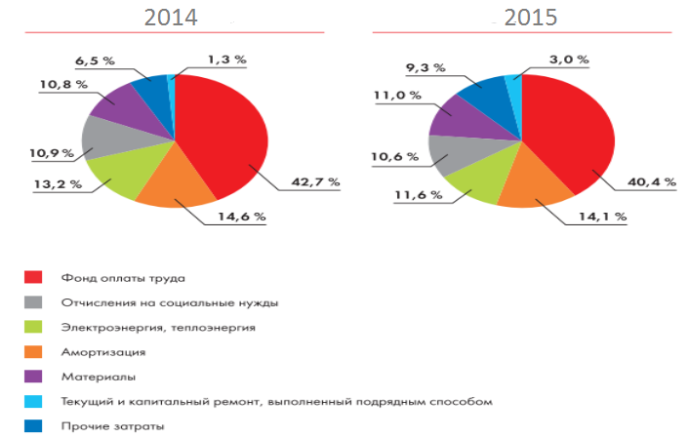

*Рис. 2.3 Расходы ГУП «Московский метрополитен»\**

*\*авторская разработка*

1. Федеральный закон / «О государственных и муниципальных унитарных предприятиях» от 14 ноября 2002 г. N 161 – ФЗ.
2. Ольга Шевель. Рейтинг метрополитенов мира. [Электронный ресурс] URL:

   http://news.metro.ru/finans200609.html
3. Источник: «ИТАР – ТАСС»
4. Александр Шибанов // Московская перспектива. – 2016 – N 46.